CUADROS DE BONOS en PESOS al 19/07/2019

BONOS EN PESOS CON CER

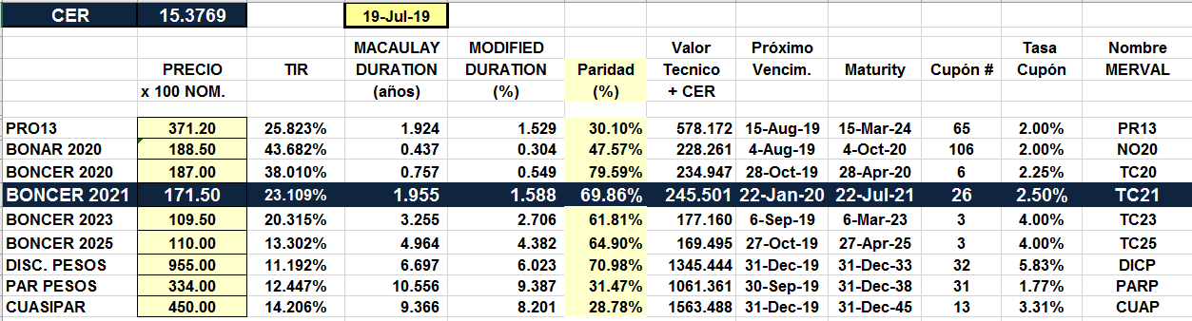

BONOS EN PESOS A TASA FLOTANTE

